**Управление Федеральной службы по надзору**

**в сфере защиты прав потребителей и благополучия человека по Пермскому краю**

**ФБУЗ «Центр гигиены и эпидемиологии в Пермском крае»**

**ГБУЗ «Пермский краевой клинический наркологический диспансер »**

**Аналитический обзор
"О заболеваемости
наркологическими расстройствами
и отравлениях химической этиологии
населения г. Перми
за 2024г."**



**Пермь 2025**

**СОДЕРЖАНИЕ**

.Анализ заболеваемости наркологическими расстройствами населения …………………….2

Анализ заболеваемости наркологическими расстройствами несовершеннолетних………....4

Анализ заболеваемости наркоманией……………………………………………………….......5

Анализ общей ситуации отравлений химической этиологии…………….……………...........6

Анализ отравлений медикаментами ………………………………………………….……........9

Анализ отравлений алкоголем и его суррогатами …….……………………………….….......12

Анализ отравлений наркотическими веществами..….……………………...……………........14

Анализ отравлений с целью суицида ……….……………….………………………….….…..16

Сравнительная характеристика отравлений химической этиологии ….……...…….…......19

**1. Анализ заболеваемости наркологическими расстройствами**

За 2024 г. специализированными учреждениями г. Перми зарегистрирован 15041 больной наркологическими расстройствами (НР), что составило 1,5 % от общей численности населения.

Показатель распространенности НР всего населения остался на уровне прошлого года, в т.ч. по всем анализируемым нозоформам. Показатель первичной заболеваемости НР всего населения снизился в 1,4 раза за счет достоверного снижения заболеваемости хроническим алкоголизмом, наркоманией и злоупотреблений алкоголем и наркотиками (табл. 1, 2).

Таблица 1

**Распространенность наркологических расстройств среди населения г. Перми**

|  |  |  |  |  |  |  |  |
| --- | --- | --- | --- | --- | --- | --- | --- |
| Нозологии | абс. число случаев | | показатель на 100 тыс. населения | | темп изменений, %, случаи | структура наркологических расстройств, % | |
| 2024 г. | 2023 г. | 2024 г. | 2023 г. | 2024 г. | 2023г. |
| Алкогольные психозы | 480 | 517 | 46,7 | 50,3 | -7,1 | 3,2 | 3,5 |
| Хронический алкоголизм | 6676 | 6577 | 650,1 | 640,3 | 1,5 | 44,4 | 44,0 |
| Наркомания | 3855 | 3889 | 375,4 | 378,6 | -0,9 | 25,6 | 26,0 |
| Токсикомания | 37 | 40 | 3,6 | 3,9 | -3 случая | 0,2 | 0,3 |
| Употребление алкоголя с ВП* | 1009 | 926 | 98,3 | 90,2 | 9,0 | 6,7 | 6,2 |
| Употребление нарко*т*ических веществ с ВП | 2938 | 2943 | 286,1 | 286,5 | -0,1 | 19,5 | 19,7 |
| Употребление ненаркотических веществ с ВП | 46 | 51 | 4,5 | 5,0 | -9,8 | 0,3 | 0,3 |
| **Итого** | **15041** | **14943** | **1464,7** | **1454,8** | **0,7** |  |  |

* вредными последствиями

Таблица 2

**Первичная заболеваемость наркологическими расстройствами населения г. Перми**

|  |  |  |  |  |  |  |  |
| --- | --- | --- | --- | --- | --- | --- | --- |
| Нозологии | абс. число случаев | | показатель на 100 тыс. населения | | темп изменений, %, разы, случаи | структура наркологических расстройств, % | |
| 2024 г. | 2023 г. | 2024 г. | 2023 г. | 2024 г. | 2023 г. |
| Алкогольные психозы | 149 | 156 | 14,5 | 15,2 | -4,5 | 17,4 | 13,3 |
| Хронический алкоголизм | 263 | 383 | 25,6 | 37,3 | -1,5 раза | 30,8 | 32,7 |
| Наркомания | 115 | 160 | 11,2 | 15,6 | -1,4 раза | 13,5 | 13,7 |
| Токсикомания | 0 | 0 | 0,0 | 0,0 | 0,0 | 0,0 | 0,0 |
| Употребление алкоголя с ВП | 169 | 255 | 16,5 | 24,8 | -1,5 раза | 19,8 | 21,8 |
| Употребление наркотических веществ с ВП | 157 | 212 | 15,3 | 20,6 | -1,3 раза | 18,4 | 18,1 |
| Употребление ненаркотических веществ с ВП | 1 | 6 | 0,1 | 0,6 | -5 случаев | 0,1 | 0,5 |
| **Итого** | **854** | **1172** | **83,2** | **114,1** | **-1,4 раза** |  |  |

В структуре общей заболеваемости НР наибольший удельный вес занимают расстройства, связанные с употреблением алкоголя – 54,3 %. На долю наркомании, злоупотреблений наркотиками приходится 45,2 %, токсикомании и злоупотреблений ненаркотическими психоактивными веществами – 0,6%. Структуру первичной заболеваемости НР на 68,0 % формируют расстройства, связанные с употреблением алкоголя, 31,9 % – наркомания и злоупотребления наркотиками. На долю токсикомании и злоупотреблений ненаркотическими психоактивными веществами приходится 0,1 % (табл. 1, 2).

За 2024 г. общее число зарегистрированных потребителей алкоголя составило 8165 человек – 795,1 на 100 тыс. населения (за 2023 г. – 780,8). Число впервые обратившихся за наркологической помощью составило 581 человек – 56,6 на 100 тыс. населения (за 2023 г. – 77,3). Большинство потребителей алкоголя с диагнозом хронического алкоголизма.

Общее число зарегистрированных потребителей наркотических веществ составило 6793 человека, в том числе впервые обратившихся за наркологической помощью – 272 человека. Показатель общей заболеваемости НР, связанных с употреблением наркотических веществ составил 661,5 на 100 тыс. населения (за 2023 г. – 665,1). Показатель первичной заболеваемости снизился относительно прошлого года в 1,4 раза (26,5 против 36,2 на 100 тыс. населения). Частота злоупотреблений наркотическими веществами в 1,4 раза превысила заболеваемость наркоманией.

За отчетный период количество зарегистрированных потребителей ненаркотических веществ составило 83 человека, в том числе, впервые обратившихся за помощью – 1 человек (табл. 1, 2).

Показатель первичной заболеваемости НР среди женщин в сравнении с прошлым годом снизился в 1,4 раза (40,1 против 55,7 на 100 тыс. женского населения). В структуре заболеваемости удельный вес женщин составил 26,8 %. В целом превалируют расстройства, связанные с употреблением алкоголя (77,3 %).

Территориями неблагополучия по распространенности и первичной заболеваемости НР определены Орджоникидзевский и Кировский районы, в которых показатели достоверно превышали среднегородской уровень (табл. 3).

Таблица 3

**Районные показатели распространенности и первичной заболеваемости наркологическими расстройствами населения г. Перми**

**(на 100 тыс. населения)**

|  |  |  |  |  |  |  |
| --- | --- | --- | --- | --- | --- | --- |
| Районы Перми | Распространенность НР | | | Первичная заболеваемость НР | | |
| 2024 г. | 2023 г. | темп изменений, % | 2024 г. | 2023 г. | темп изменений, %, разы |
| Ленинский | 959,2 | 900,6 | 6,5 | 49,1 | 77,8 | -36,9 |
| Свердловский | 1288,9 | 1268,1 | 1,6 | 80,9 | 100,1 | -19,1 |
| Дзержинский | 1218,2 | 1228,4 | -0,8 | 82,3 | 77,1 | 6,7 |
| Мотовилихинский | 1375,3 | 1404,3 | -2,1 | 55,7 | 114,2 | -2,1 раза |
| Орджоникидзевский | 1997,8 | 2026,9 | -1,4 | 138,9 | 190,6 | -27,1 |
| Кировский | 1915,2 | 1879,8 | 1,9 | 105,1 | 144,1 | -27,1 |
| Индустриальный | 1473,5 | 1419,7 | 3,8 | 71,9 | 105,1 | -31,6 |
| **г. Пермь** | **1464,7** | **1454,8** | **0,7** | **83,2** | **114,1** | **-1,4 раза** |

За анализируемый период показатели распространенности НР остались на уровне прошлого года во всех районах г. Перми. Показатели первичной заболеваемости снизились во всех районах города, кроме Ленинского и Дзержинского районов, где видимые изменения показателей относительно прошлого года статистически недостоверны (табл. 3).

**2. Анализ заболеваемости наркологическими расстройствами несовершеннолетних**

На 31.12.2024 г. под диспансерным наблюдением в Пермском краевом наркологическом диспансере находилось 158 несовершеннолетних, из них 61 (38,6 %) – впервые обратившихся за наркологической помощью.

Показатели распространенности и первичной заболеваемости наркологических расстройств среди несовершеннолетних остались на уровне прошлого года, в т.ч. по всем нозоформам (табл. 4, 5).

Таблица 4

**Распространенность наркологических расстройств среди несовершеннолетних**

|  |  |  |  |  |  |  |  |
| --- | --- | --- | --- | --- | --- | --- | --- |
| Нозологии | абс. число случаев | | показатель на 100 тыс. населения | | темп изменений, %, случаи | структура наркологических расстройств, % | |
| 2024 г. | 2023 г. | 2024 г. | 2023 г. | 2024 г. | 2023 г. |
| Хронический алкоголизм | 1 | 0 | 0,4 | 0,0 | +1 случай | 0,6 | 0,0 |
| Наркомания | 3 | 0 | 1,3 | 0,0 | +3 случая | 1,9 | 0,0 |
| Употребление алкоголя с ВП | 101 | 97 | 44,2 | 42,2 | 4,8 | 63,9 | 61,0 |
| Употребление наркотических веществ с ВП | 45 | 45 | 19,7 | 19,6 | 0,7 | 28,5 | 28,3 |
| Употребление ненаркотических веществ с ВП | 8 | 17 | 3,5 | 7,4 | -52,6 | 5,1 | 10,7 |
| **Итого** | **158** | **159** | **69,1** | **69,1** | **-1 случай** |  |  |

За анализируемый период зарегистрирован 61 несовершеннолетний, впервые обратившийся в наркологическую службу, что составило 7,1 % от всего числа лиц впервые зарегистрированных.

Структуру распространенности и первичной заболеваемости НР среди несовершеннолетних в основном формируют злоупотребления психоактивными веществами, где на употребление алкоголя с вредными последствиями приходится 63,9 % и 57,4 % соответственно (табл. 4, 5).

Таблица 5

**Первичная заболеваемость наркологическими расстройствами несовершеннолетних**

|  |  |  |  |  |  |  |  |
| --- | --- | --- | --- | --- | --- | --- | --- |
| Нозологии | абс. число случаев | | показатель на 100 тыс. населения | | темп изменений, %, случаи | структура наркологических расстройств, % | |
| 2024 г. | 2023 г. | 2024г. | 2023 г. | 2024 г. | 2023 г. |
| Наркомания | 1 | 0 | 0,4 | 0,0 | +1 случай | 1,6 | 0,0 |
| Употребление алкоголя с ВП | 35 | 38 | 15,3 | 16,5 | -7,3 | 57,4 | 60,3 |
| Употребление наркотических веществ с ВП | 24 | 21 | 10,5 | 9,1 | 15,0 | 39,3 | 33,3 |
| Употребление ненаркотических веществ с ВП | 1 | 4 | 0,4 | 1,7 | -3 случая | 1,6 | 6,3 |
| **Итого** | **61** | **63** | **26,7** | **27,4** | **-2 случая** |  |  |

Территорией неблагополучия по распространенности НР среди несовершеннолетних определен Кировский район, где отмечен максимальный показатель, превышающий среднегородской уровень в 1,9 раз (табл. 6).

Таблица 6

**Районные показатели распространенности и первичной заболеваемости наркологическими расстройствами несовершеннолетних**

**(на 100 тыс. несовершеннолетних)**

|  |  |  |  |  |  |  |
| --- | --- | --- | --- | --- | --- | --- |
| Районы Перми | Распространенность НР | | | Первичная заболеваемость НР | | |
| 2024 г. | 2023 г. | темп изменений, %, случаи | 2024 г. | 2023 г. | темп изменений, %, случаи |
| Ленинский | 42,2 | 27,9 | +1 случай | 42,2 | 0,0 | +3 случая |
| Свердловский | 53,9 | 66,8 | -19,3 | 25,9 | 21,6 | +2 случая |
| Дзержинский | 57,2 | 47,0 | 21,7 | 27,4 | 22,3 | +2 случая |
| Мотовилихинский | 67,4 | 64,5 | +1 случай | 27,9 | 18,4 | +4 случая |
| Орджоникидзевский | 70,7 | 59,4 | 19,1 | 37,2 | 29,7 | +2 случая |
| Кировский | 134,4 | 122,1 | 10,1 | 27,6 | 54,2 | -49,2 |
| Индустриальный | 55,6 | 74,5 | -25,3 | 13,9 | 33,1 | -58,0 |
| **г. Пермь** | **69,1** | **69,1** | **-1 случай** | **26,7** | **27,4** | **-2 случая** |

**3. Анализ заболеваемости наркоманией**

За 2024 г. специализированными наркологическими учреждениями г. Перми было зарегистрировано 3855 больных наркоманией, из них впервые обратившихся за наркологической помощью – 115 человек (за 2023 г. – 3889 и 160 человек соответственно). За анализируемый период показатель учтенной распространенности наркомании остался на уровне прошлого года, показатель первичной заболеваемости всего населения достоверно снизился в 1,4 раза (табл. 7).

Таблица 7

**Показатели заболеваемости наркоманией (на 100 тыс. населения)**

|  |  |  |  |  |  |  |  |
| --- | --- | --- | --- | --- | --- | --- | --- |
| Районы г. Перми | Распространенность НР | | | Первичная заболеваемость НР | | | |
| 2024 г. | 2023 г. | темп  изменений,  % | 2024 г. | 2023 г. | темп  изменений,  %, разы | |
| все население | | | | | | |
| Ленинский | 303,4 | 291,3 | 4,1 | 6,7 | 11,1 | -39,8 |
| Свердловский | 342,9 | 339,0 | 1,2 | 11,2 | 9,8 | 14,3 |
| Дзержинский | 291,8 | 297,6 | -2,0 | 9,2 | 13,2 | -30,5 |
| Мотовилихинский | 348,3 | 365,4 | -4,7 | 8,7 | 15,2 | -42,9 |
| Орджоникидзевский | 501,9 | 520,8 | -3,6 | 18,5 | 25,5 | -27,5 |
| Кировский | 420,4 | 421,4 | -0,2 | 16,5 | 18,0 | -8,6 |
| Индустриальный | 432,4 | 421,7 | 2,5 | 8,3 | 18,4 | -2,2 раза |
| **г. Пермь** | **375,4** | **378,6** | **-0,9** | **11,2** | **15,6** | **-1,4 раза** |

Территориями неблагополучия по распространенности наркомании определены Орджоникидзевский, Индустриальный и Кировский районы, в которых показатели достоверно превышали среднегородской уровень до 1,3 раз, по первичной заболеваемости – Орджоникидзевский район (превышение среднегородского уровня в 1,7 раз). Показатели распространенности наркомании во всех районах г. Перми остались на уровне прошлого года. Первичная заболеваемость наркоманией достоверно снизилась относительно уровня прошлого года в Индустриальном районе в 2,2 раза (табл. 7).

Среди несовершеннолетних в 2024 г. зарегистрирован 1 новый случай (девушка) наркомании в Свердловском районе.

**Заключение**

По данным наркологической службы за 2024 г. в г. Перми отмечена стабилизация уровня учтенной распространенности и снижение показателя первичной заболеваемости наркологическими расстройствами всего населения. По сравнению с прошлым годом темп снижения составил 1,4 раза.

В структуре распространенности и первичной заболеваемости НР всего населения наибольший удельный вес занимают расстройства, связанные с употреблением алкоголя и его ВП (54,3 % и 68,0 % соответственно). В структуре наркологических расстройств среди женского населения преобладали расстройства, связанные с употреблением алкоголя (77,3 %).

Среди несовершеннолетних отмечена стабилизация показателей распространенности и первичной заболеваемости НР. В структуре наркологических расстройств наибольшую долю занимают злоупотребления алкоголем.

За 2024 г. отмечена стабилизация показателей учтенной распространенности и снижение уровня первичной заболеваемости наркоманией населения. Среди несовершеннолетних зарегистрирован 1 новый случай (девушка) наркомании в Свердловском районе

К территориям неблагополучия по распространенности и первичной заболеваемости НР всего населения отнесены Орджоникидзевский и Кировский районы с определяющей долей зависимости от алкоголя.

**5. Анализ общей ситуации по отравлениям химической этиологии**

За 2024 г. из лечебно-профилактических учреждений г. Перми и Пермского краевого бюро судебно-медицинской экспертизы поступило 795 экстренных извещений о случаях острых отравлений химической этиологии населения г. Перми (за 2023 г. – 869). Относительно прошлого года показатель общих отравлений не изменился и составил 77,4 на 100 тыс. населения, но остался выше среднекраевого уровня (56,1) на 38 % (табл. 8).

Таблица 8

**Отравления химической этиологии населения г. Перми**

**(на 100 тыс. населения)**

|  |  |  |  |  |  |  |  |
| --- | --- | --- | --- | --- | --- | --- | --- |
|  | 2024 г. | | 2023 г. | | Пермский край  2024 г. | | темп  изменений,  % |
| абс. | пок. | абс. | пок. | абс. | пок. |
| **Всего** | | | | | | | |
| Острые отравления химической этиологии всего, в т.ч. | 795 | 77,4 | 869 | 84,6 | 1400 | 56,1 | -8,5 |
| лекарственными препаратами | 302 | 29,4 | 330 | 32,1 | 431 | 17,3 | -8,5 |
| спиртосодержащей  продукцией | 169 | 16,5 | 178 | 17,3 | 319 | 12,8 | -5,0 |
| наркотическими веществами | 134 | 13,0 | 165 | 16,1 | 208 | 8,3 | -18,8 |
| **в т.ч. со смертельным исходом** | | | | | | | |
| Острые отравления химической этиологии всего, в т.ч. | 256 | 24,9 | 237 | 23,1 | 581 | 23,3 | 8,0 |
| лекарственными препаратами | 9 | 0,9 | 4 | 0,4 | 20 | 0,8 | + 5 случаев |
| спиртосодержащей  продукцией | 93 | 9,1 | 84 | 8,2 | 206 | 8,3 | 10,7 |
| наркотическими веществами | 108 | 10,5 | 124 | 12,1 | 171 | 6,9 | -12,9 |

Основными причинами, формирующими структуру острых отравлений, являлись лекарственные препараты (38,0 %), спиртосодержащая продукция (21,3 %) и наркотические вещества (16,9 %) (рис.1).

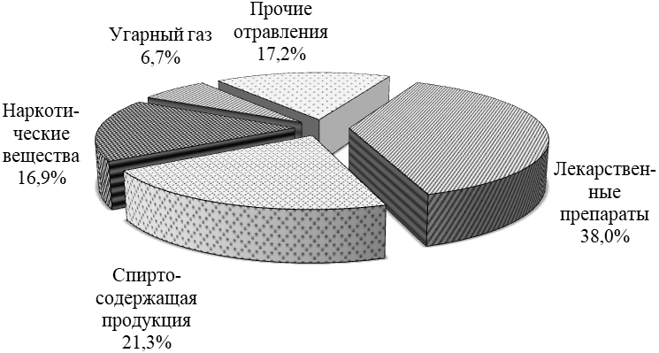

**Рис.1.**Этиологическая структура острых отравлений за 2024 г.

Территорией неблагополучия определен Индустриальный район, где показатель отравлений достоверно выше среднегородского на 31,2 %. За анализируемый период уровни общих отравлений по районам города не изменились, видимые изменения не достоверны (табл. 9).

Таблица 9

**Уровни острых отравлений по районам г. Перми**

**(показатели на 100 тыс. населения)**

|  |  |  |  |  |  |
| --- | --- | --- | --- | --- | --- |
| Районы Перми | 2024 г. | | 2023 г. | | темп изменений, % |
| абс. | пок. | абс. | пок. |
| Ленинский | 45 | 100,4 | 43 | 95,6 | 5,0 |
| Свердловский | 157 | 73,5 | 179 | 83,7 | -12,2 |
| Дзержинский | 119 | 68,5 | 133 | 76,6 | -10,6 |
| Мотовилихинский | 130 | 70,3 | 137 | 74,2 | -5,2 |
| Орджоникидзевский | 98 | 86,1 | 102 | 89,6 | -3,8 |
| Кировский | 75 | 58,8 | 92 | 72,1 | -18,4 |
| Индустриальный | 171 | 101,6 | 183 | 108,7 | -6,6 |
| **г. Пермь** | **795** | **77,4** | **869** | **84,6** | **-8,5** |

Обстоятельства отравлений в 374 случаях (47,0 %) оцениваются как преднамеренные, из них 59,4 % – с целью суицида; 373 экстренных извещений (46,9 %) свидетельствуют о случайном отравлении, в том числе 48,8 % с целью опьянения.

Структуру отравлений по социальному статусу пострадавшихсоставляют безработные – 57,1 %, пенсионеры – 15,8 %, школьники – 10,3 %, работающее население – 9,3 %, студенты – 3,5 %, неорганизованные дети дошкольного возраста – 2,0 %, дети, посещающие детские дошкольные учреждения – 1,4 % и люди без определенного места жительства – 0,4 % .

Группами риска по возрасту определены лица с 18-29, 40-49 лет, с показателями, достоверно превышающими городской уровень (77,4) до 1,7 раз (рис.2).

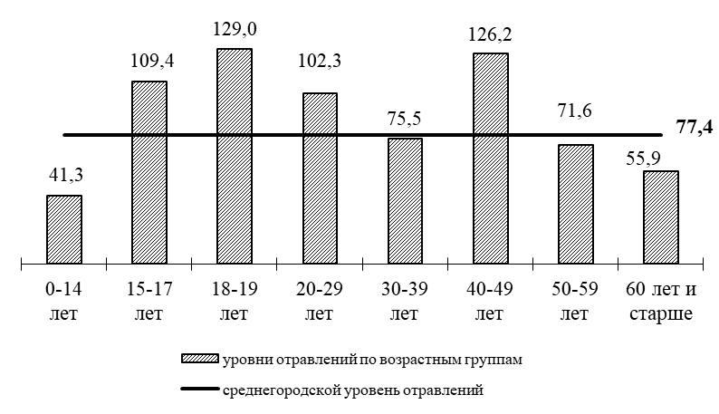

**Рис.2.** Показатели острых отравлений химической этиологии

по возрастным группам населения г. Перми за 2024 г. (на 100 тыс. населения)

#### В целом отравления среди мужчин регистрируются в 1,8 раза чаще (105,8 на 100 тыс. мужского населения), чем среди женщин (54,8 на 100 тыс. женского населения).

За 2024 г. среди детей до 14 лет было зарегистрировано 79 случаев отравлений (в 2023 г. - 85), все случаи с благополучным исходом. В сравнение с прошлым годом показатель отравлений не изменился и составил 41,3 на 100 тыс. детского населения. В структуре преобладали отравления лекарственными препаратами (41,8 %), основным обстоятельством являлся ошибочный прием (39,2 %).

Среди подростков был зарегистрирован 41 случай отравлений (в 2023 г. – 56), в том числе 1 смертельный случай от отравлений наркотиками. В сравнение с прошлым годом показатель отравлений не изменился (109,4 на 100 тыс. подросткового населения). Структуру отравлений формировали медикаменты (68,3 %), основное обстоятельство - с целью суицида (56 %).

Распределение случаев отравлений среди детей и подростков по районам г. Перми представлено в таблице 10.

Таблица 10

**Показатели отравлений среди детей и подростков**

**по районам г. Перми за 2024 г.**

**(на 100 тыс. населения)**

|  |  |  |  |  |
| --- | --- | --- | --- | --- |
| Районы Перми | дети (0-14 лет) | | подростки (15-17 лет) | |
| абс. | пок. | абс. | пок. |
| Ленинский | 7 | 120,0 | 3 | 234,0 |
| Свердловский | 19 | 48,4 | 5 | 70,9 |
| Дзержинский | 12 | 35,0 | 10 | 169,6 |
| Мотовилихинский | 10 | 27,7 | 7 | 100,4 |
| Орджоникидзевский | 3 | 13,4 | 4 | 89,9 |
| Кировский | 5 | 21,1 | 5 | 93,1 |
| Индустриальный | 23 | 78,0 | 7 | 108,6 |
| **г. Пермь** | **79** | **41,3** | **41** | **109,4** |

Из 795 случаев острых отравлений химической этиологии 256 (32,2 %) закончились летальным исходом. В сравнении с прошлым годом показатель смертности не изменился (24,9 на 100 тыс. населения) и не превысил среднекраевой (23,3). В структуре причин смертности первое место заняли отравления наркотическими веществами 42,2 %, второе - алкоголем и его суррогатами (36,3 %) (табл. 8).

**6. Анализ отравлений медикаментами**

## За 2024 год было зарегистрировано 302 случая отравлений лекарственными препаратами. Показатель медикаментозных отравлений не изменился (29,4 на 100 тыс. населения), но превысил среднекраевой уровень (17,3) в 1,7 раза (табл.8). В общей структуре отравлений данная группа заняла первое ранговое место с удельным весом 38,0 %.

Территория неблагополучия не определена, достоверных отличий показателей отравлений от среднегородского не выявлено. В сравнении с прошлым годом показатели отравлений медикаментами районам города не изменились, видимые отличия недостоверны (табл. 11).

Таблица 11

**Показатели отравлений лекарственными препаратами по районам города**

**(на 100 тыс. населения)**

|  |  |  |  |  |  |
| --- | --- | --- | --- | --- | --- |
| Районы Перми | 2024 г. | | 2023 г. | | темп изменений, % |
| абс. | пок. | абс. | пок. |
| Ленинский | 14 | 31,2 | 12 | 26,7 | 17,0 |
| Свердловский | 56 | 26,2 | 79 | 36,9 | -29,1 |
| Дзержинский | 49 | 28,2 | 50 | 28,8 | -2,0 |
| Мотовилихинский | 61 | 33,0 | 58 | 31,4 | 5,1 |
| Орджоникидзевский | 32 | 28,1 | 35 | 30,7 | -8,5 |
| Кировский | 28 | 22,0 | 30 | 23,5 | -6,5 |
| Индустриальный | 62 | 36,8 | 66 | 39,2 | -6,1 |
| **г. Пермь** | **302** | **29,4** | **330** | **32,1** | **-8,5** |

В социальной структуре отравлений лекарственными препаратами удельный вес неработающих трудоспособного возраста составил 47,0 %, работающих – 14,9 %, школьников – 14,6 %, пенсионеров – 12,6 %, студентов – 6,6 %, неорганизованных детей дошкольного возраста – 3,0 %, детей, посещающих детские дошкольные учреждения – 1,0 %, БОМЖ - 0,3 %.

Группами риска по возрасту являются лица 15-29 лет, с показателями, достоверно превышающими городской уровень до 3,4 раза (рис. 3).

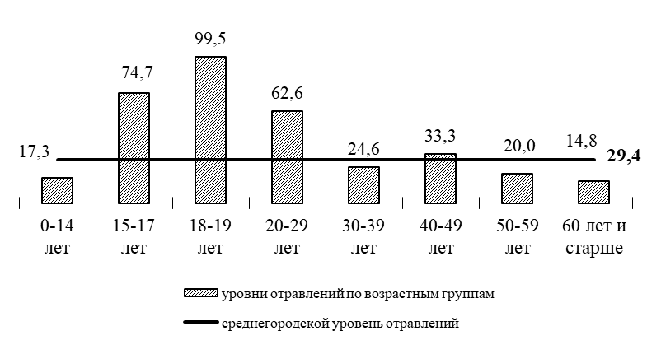

**Рис.3.** Показатели медикаментозных отравлений

по возрастным группам населения г. Перми за 2024 г. (на 100 тыс. населения)

В структуре медикаментозных отравлений по полу удельный вес женского населения составил 65,2 %, мужского - 34,8 %. В 2024 году уровень отравлений среди женщин (34,5 на 100 тыс. соответствующего населения) достоверно выше показателя среди мужчин (23,1) в 1,5 раза.

Группу риска по полу и возрасту формировали женщины 15-29 лет (рис. 4).

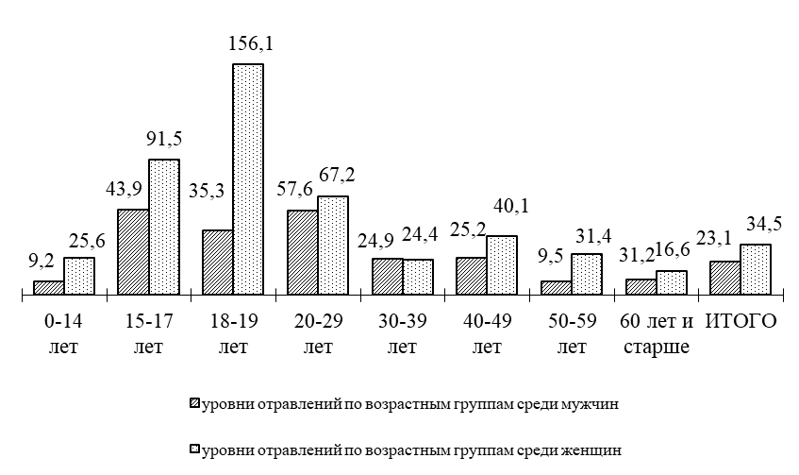

**Рис.4.** Показатели медикаментозных отравлений

по полу и возрастным группам населения г. Перми за 2024 г. (на 100 тыс. населения)

Среди детей до 14 лет было зарегистрировано 33 случая отравлений лекарственными препаратами (в 2023 г. - 48), показатель не изменился и составил 17,3 на 100 тыс. детского населения (видимое снижение статистически недостоверно). 42,4 % случаев отравлений у детей были в результате ошибочного приема медикаментов и 36,3 % суицидального характера.

Среди подростков было зарегистрировано 28 случаев отравлений лекарственными препаратами (в 2023 г. – 38), показатель не изменился и составил 74,7 на 100 тыс. подросткового населения (видимое снижение статистически недостоверно). 78,6 % случаев отравлений у подростков носили суицидальный характер. Все случаи отравлений медикаментами с благополучным исходом.

Распределение случаев отравлений лекарственными препаратами среди детей и подростков по районам города представлено в таблице 12.

Таблица 12

**Показатели отравлений медикаментами**

**по районам города среди детей и подростков за 2024 г.**

**(на 100 тыс. соответствующего населения)**

|  |  |  |  |  |
| --- | --- | --- | --- | --- |
| Районы Перми | дети (0-14 лет) | | подростки (15-17 лет) | |
| абс. | пок. | абс. | пок. |
| Ленинский | 2 | 34,3 | 1 | 78,0 |
| Свердловский | 7 | 17,8 | 3 | 42,5 |
| Дзержинский | 7 | 20,4 | 8 | 135,7 |
| Мотовилихинский | 6 | 16,6 | 6 | 86,1 |
| Орджоникидзевский | 1 | 4,5 | 2 | 45,0 |
| Кировский | 3 | 12,7 | 3 | 55,9 |
| Индустриальный | 7 | 23,7 | 5 | 77,6 |
| **г.Пермь** | **33** | **17,3** | **28** | **74,7** |

Из 302 случаев медикаментозных отравлений по г. Перми 9 закончились летальным исходом (в 2023 г. - 4). В сравнении с прошлым годом показатель смертельных отравлений не изменился (0,9 на 100 тыс. населения) и остался на уровне краевого (0,8) (табл.8).

**7. Анализ отравлений спиртосодержащей продукцией**

В 2024 году среди населения г. Перми было зарегистрировано 169 случаев отравлений спиртосодержащей продукцией (в 2023 г. - 178). Показатель алкогольных отравлений по отношению к уровню прошлого года не изменился (16,5 на 100 тыс. населения), в том числе по районам города, но превысил среднекраевой уровень (12,8) на 28,9 % (табл.8, 13).

Данная группа заняла в структуре всех отравлений (21,3 %) и среди причин смертности (36,3 %) – второе ранговое место.

Территорией неблагополучия определен Ленинский район, где показатель отравлений достоверно выше среднегородского в 2 раза (табл.13).

Таблица 13

**Уровни отравлений спиртосодержащей продукцией по районам г. Перми**

**(на 100 тыс. населения)**

|  |  |  |  |  |  |
| --- | --- | --- | --- | --- | --- |
| Районы Перми | 2024 г. | | 2023 г. | | темп изменений (%) |
| абс. | пок. | абс. | пок. |
| Ленинский | 15 | 33,5 | 17 | 37,8 | -11,5 |
| Свердловский | 33 | 15,4 | 43 | 20,1 | -23,2 |
| Дзержинский | 28 | 16,1 | 28 | 16,1 | 0,0 |
| Мотовилихинский | 27 | 14,6 | 27 | 14,6 | -0,1 |
| Орджоникидзевский | 15 | 13,2 | 16 | 14,1 | -6,2 |
| Кировский | 19 | 14,9 | 12 | 9,4 | + 7 случаев |
| Индустриальный | 32 | 19,0 | 35 | 20,8 | -8,6 |
| **г. Пермь** | **169** | **16,5** | **178** | **17,3** | **-5,0** |

В социальной структуре отравлений спиртсодержащей продукцией удельный вес неработающих трудоспособного возраста составил 65,1 %, пенсионеров и школьников по 14,2 %, студентов – 3,6 %, работающих – 1,2 %, и людей без определенного места жительства – 0,6 %.

В группу риска по возрасту при отравлениях алкоголем и его суррогатами входили лица 40 - 59 лет, с показателями достоверно превышающими среднегородской до 1,7 раза (рис. 5).

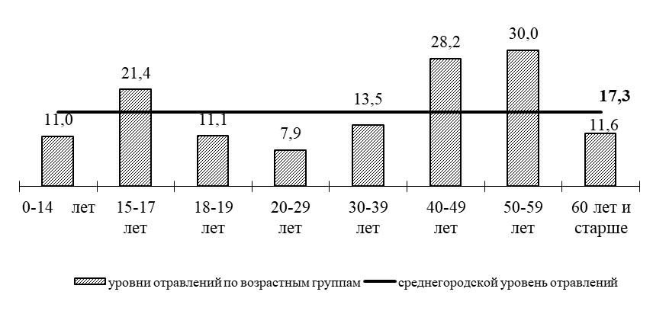

**Рис.5.** Показатели отравлений алкоголем и его суррогатами

по возрастным группам населения г. Перми за 2024 г. (на 100 тыс. населения)

79,3 % случаев отравлений спиртосодержащей продукцией формировало мужское население. Уровень отравлений среди мужчин превышал показатель среди женщин в 4,8 раза (29,4 на 100 тыс. соответствующего населения против 6,1).

К группе риска по возрасту и полу относятся мужчины 40 - 59 лет (рис. 6).

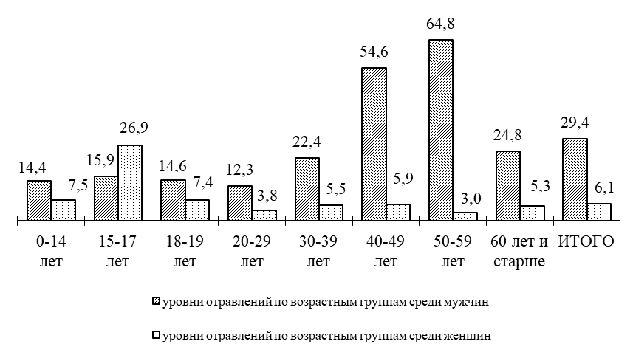

**Рис.6.** Показатели отравлений алкоголем и его суррогатами

по полу и возрастным группам населения г. Перми за 2024 г. (на 100 тыс. населения)

За отчетный период среди детей был зарегистрирован 21 случай алкогольных отравлений (в 2023 году - 14), все с благоприятным исходом. В сравнение с прошлым годом показатель отравлений алкоголем не изменился и составил 11,0 на 100 тыс. детского населения (видимый рост статистически недостоверен).

Среди подростков было зарегистрировано 8 случаев (в 2023 г. - 12), все с благоприятным исходом. Уровень отравлений алкоголем не изменился по отношению к прошлому году и составил 21,4 на 100 тыс. подросткового населения, видимый рост статистически недостоверен.

Распределение случаев отравлений алкоголем и его суррогатами среди детей и подростков по районам города представлено в таблице 14.

Таблица 14

**Показатели отравлений спиртсодержащей продукцией**

**по районам г. Перми среди детей и подростков за 2024 г.**

**(на 100 тыс. соответствующего населения)**

|  |  |  |  |  |
| --- | --- | --- | --- | --- |
| Районы Перми | дети (0-14 лет) | | подростки (15-17 лет) | |
| абс. | пок. | абс. | пок. |
| Ленинский | 3 | 51,4 | 2 | 156,0 |
| Свердловский | 5 | 12,7 | 2 | 28,4 |
| Дзержинский | 3 | 8,7 | 1 | 17,0 |
| Мотовилихинский | 2 | 5,5 | 1 | 14,3 |
| Орджоникидзевский | 1 | 4,5 | 1 | 22,5 |
| Кировский | 2 | 8,5 | 1 | 18,6 |
| Индустриальный | 5 | 16,9 | 0 | 0,0 |
| **г.Пермь** | **21** | **11,0** | **8** | **21,4** |

Из 169 зарегистрированных отравлений алкоголем и его суррогатами 93 (55 %) закончились летальным исходом. В сравнение с прошлым годом показатель смертельных отравлений алкоголем не изменился, составил 9,1 на 100 тыс. населения и не превысил среднекраевой (8,3) (табл. 8).

**8. Анализ отравлений наркотическими веществами**

За 2024 г. по данным экстренных извещений в г. Перми было зарегистрировано 134 случая отравлений наркотическими веществами (за 2023 г. – 165).

За анализируемый период показатель наркотических отравлений не изменился (13,0 на 100 тыс. населения) и превысил среднекраевой (8,3) в 1,6 раза (табл.8).

Отравления наркотическими веществами регистрировались во всех районах города. Территорией неблагополучия определены Орджоникидзевский и Индустриальный районы, где показатели отравлений достоверно выше среднегородского до 1,8 раза. В сравнении аналогичным периодом прошлого года уровни наркотических отравлений по районам города не изменились (достоверные отличия не выявлены), кроме Кировского, где показатель достоверно снизился в 2,5 раза (табл.15).

Таблица 15

**Уровень отравлений наркотическими препаратами по районам города**

**(на 100 тыс. населения)**

|  |  |  |  |  |  |
| --- | --- | --- | --- | --- | --- |
| Районы Перми | 2024 г. | | 2023 г. | | темп изменений (%) |
| абс. | пок. | абс. | пок. |
| Ленинский | 5 | 11,2 | 7 | 15,6 | -28,3 |
| Свердловский | 27 | 12,6 | 26 | 12,2 | 3,9 |
| Дзержинский | 18 | 10,4 | 22 | 12,7 | -18,2 |
| Мотовилихинский | 12 | 6,5 | 22 | 11,9 | -45,5 |
| Орджоникидзевский | 26 | 22,9 | 25 | 22,0 | 4,1 |
| Кировский | 12 | 9,4 | 30 | 23,5 | -2,5 раза |
| Индустриальный | 34 | 20,2 | 33 | 19,6 | 3,0 |
| **г. Пермь** | **134** | **13,0** | **165** | **16,1** | **-18,8** |

В социальной структуре отравившихся наркотическими препаратами наибольший удельный вес принадлежал неработающим трудоспособного возраста (95 %).

Группой риска по возрасту в 2024 году являлись лица 30 - 49 лет с показателями, превышающими среднегородской уровень до 3,2 раза (рис. 7).

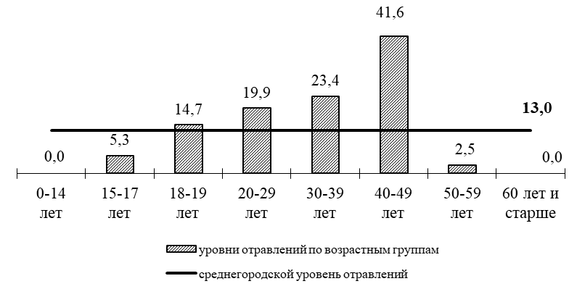

**Рис.7.** Показатели отравлений наркотическими веществами

по возрастным группам населения г. Перми за 2024 г. (на 100 тыс. населения)

Уровень отравлений среди мужчин (25,5 на 100 тыс. соответствующего населения) выше в 8 раз, чем среди женщин (3,2).

Группу риска по полу и возрасту формировали мужчины в возрасте 30-49 лет (рис. 8).

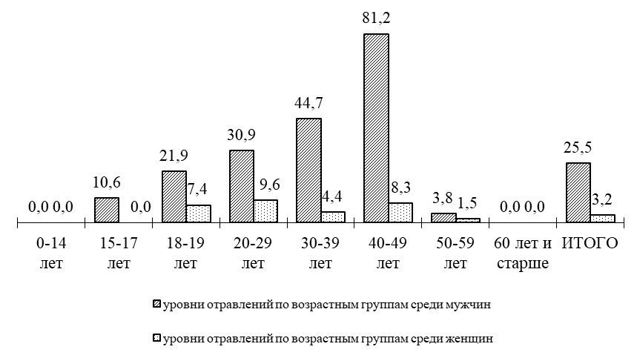

**Рис.8.** Показатели отравлений наркотическими веществами

по полу и возрастным группам населения г. Перми за 2024 г. (на 100 тыс. населения)

Среди несовершеннолетних зарегистрировано 2 случая отравления наркотическими препаратами. В Индустриальном районе - юноша 15 лет, экстренное извещение получено из МУЗ «Медсанчасть № 9 им. М.А. Тверье», исход благополучный. В Дзержинском районе юноша 16 лет со смертельным исходом. Экстренное извещение получено из ГКУЗОТ «Пермское краевое бюро судебно-медицинской экспертизы».

108 случаев отравлений наркотическими веществами (80,6 %) закончились смертельным исходом. За отчетный период показатель смертельных отравлений наркотическими веществами не изменился (10,5 на 100 тыс. населения), но превысил среднекраевой уровень (6,9) в 1,5 раза (табл. 8).

**9. Анализ отравлений с целью суицида**

В 2024 году было зарегистрировано 222 случая отравлений с целью суицида. В сравнении с прошлым годом показатель не изменился (21,6 на 100 тыс. населения), при этом превысил среднекраевой уровень (11,9) в 1,8 раза. Территория неблагополучия не определена, достоверных отличий от среднегородского уровня не выявлено. В сравнении с аналогичным периодом прошлого года уровни суицидальных отравлений по районам города не изменились (достоверные отличия не выявлены), кроме Индустриального, где показатель достоверно вырос в 1,6 раза (табл.16).

Таблица 16

**Уровни суицидальных отравлений по районам г. Перми**

**(на 100 тыс. населения)**

|  |  |  |  |  |  |
| --- | --- | --- | --- | --- | --- |
| Районы Перми | 2024 г. | | 2023 г. | | темп изменений (%) |
| абс. | пок. | абс. | пок. |
| Ленинский | 8 | 17,8 | 7 | 15,6 | 14,6 |
| Свердловский | 36 | 16,8 | 51 | 23,8 | -29,4 |
| Дзержинский | 33 | 19,0 | 30 | 17,3 | 10,0 |
| Мотовилихинский | 45 | 24,3 | 44 | 23,8 | 2,2 |
| Орджоникидзевский | 29 | 25,5 | 25 | 22,0 | 16,1 |
| Кировский | 22 | 17,3 | 21 | 16,4 | 4,9 |
| Индустриальный | 49 | 29,1 | 31 | 18,4 | 1,6 раза |
| **г. Пермь** | **222** | **21,6** | **209** | **20,3** | **6,2** |

В социальной структуре суицидальных отравлений удельный вес неработающих трудоспособного возраста составил 50,0 %, работающих – 17,1 %, школьников – 14,0 %, пенсионеров – 11,7 %, студентов – 6,8 % и БОМЖ – 0,5 %.

Наиболее часто суицидальные отравления регистрировались среди лиц 15 - 29 лет, где показатели достоверно превысили среднегородской уровень до 4,3 раза (рис. 9).

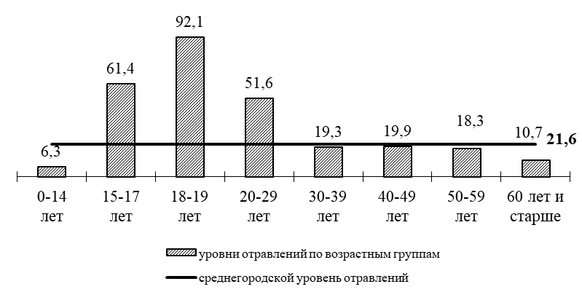

**Рис.9.** Показатели суицидальных отравлений

по возрастным группам населения г. Перми за 2024 г. (на 100 тыс. населения)

В структуре по полу показатель отравлений с целью суицида среди женщин превысил в 2 раза показатель среди мужчин (27,7 и 14,1 на 100 тыс. соответственно).

В группу риска по полу и возрасту входили женщины 15-29 лет и мужчины 20-29 лет (рис. 10).

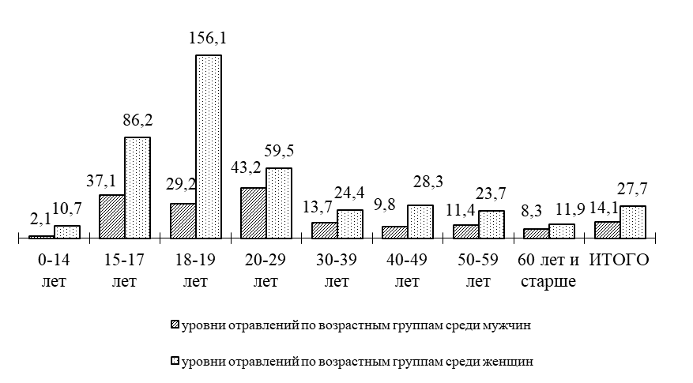

**Рис.10.** Показатели суицидальных отравлений

по полу и возрастным группам населения г. Перми за 2024 г. (на 100 тыс. населения)

В 2024 году было зарегистрировано 2 смертельных случая суицидальных отравлений.

За анализируемый период зарегистрировано 10 случаев суицидальных отравлений среди детей и 23 среди подростков, исходы благополучные (табл. 17).

Таблица 17

**Показатели отравлений с целью суицида**

**по районам города среди детей и подростков за 2024 г.**

**(на 100 тыс. соответствующего населения)**

|  |  |  |  |  |
| --- | --- | --- | --- | --- |
| Районы Перми | дети (0-14 лет) | | подростки (15-17 лет) | |
| абс. | пок. | абс. | пок. |
| Ленинский | 1 | 17,1 | 1 | 78,0 |
| Свердловский | 3 | 7,6 | 2 | 28,4 |
| Дзержинский | 3 | 8,7 | 7 | 118,7 |
| Мотовилихинский | 1 | 2,8 | 3 | 43,0 |
| Орджоникидзевский |  |  | 3 | 67,5 |
| Кировский | 1 | 4,2 | 2 | 37,2 |
| Индустриальный | 3 | 10,2 | 5 | 77,6 |
| **г.Пермь** | **12** | **6,3** | **23** | **61,4** |

Таблица 18

**Сравнительная характеристика отравлений химической этиологии**

**населения г. Перми за 2024 г.**

| **Критерии** | **Медикаменты** | **Алкоголь и его суррогаты** | **Наркотики** |
| --- | --- | --- | --- |
| **уровень отравлений**  **в сравнении**  **с 2023г.** | Не изменился | Не изменился | Не изменился |
| **уровень смертельных**  **отравлений в сравнении**  **с 2023 г.** | Не изменился | Не изменился | Не изменился |
| **территории**  **риска** | Не определена | Не определена | Орджоникидзевский и Индустриальный |
| **группа риска по полу и возрасту** | Женщины  15 - 29 лет | Мужчины  40 - 59 лет | Мужчины  30 - 49 лет |
| **группа риска по социальному статусу** | Неработающие | | |
| **удельный вес смертельных исходов** | 3,0 % | 55,0 % | 80,6 % |

**Заключение**

За анализируемый период показатель общих отравлений не изменился, в т.ч. со смертельным исходом, но остался выше среднекраевого уровня на 38 %. Основными причинами, формирующими структуру острых отравлений, являлись лекарственные препараты (38,0 %), спиртосодержащая продукция (21,3 %) и наркотические вещества (16,9 %).

В структуре причин смертности преобладали отравления наркотическими препаратами (42,2 %), алкоголем и его суррогатами (36,3 %).

Уровень суицидальных отравлений также остается высоким, каждое четвертое отравление совершалось с целью самоубийства.